

电 工 电 子 实 验 报 告

课程名称： 电工电子基础实验B

实验名称： 串联谐振电路

学 院： 计软网安学院

班 级： B190308班

学 号： B19030824

姓 名： 茹兴奥

指导教师： 包扬

学 期： 2学年第 2 学期

电工电子实验教学中心

**实验名称**

1. 实验目的

1，研究RLC串联谐振电路的幅频特性。

2，加深理解品质因数Q与电路其他参量的关系。

1. 主要仪器设备及软件

电容、电感、电阻、恒压源、示波器。

1. 实验原理

如图，是RLC串联电路的复频域表示。

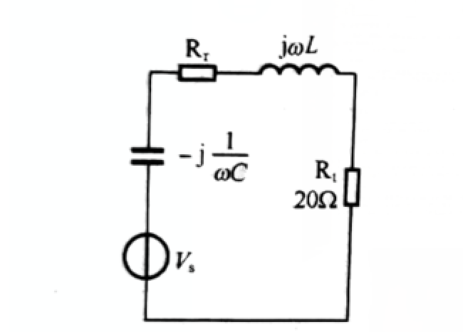

作为电源的负载阻抗Z，它是角频率w的函数。其中R=Rt+Rr，Rr为电感的等效电阻。如图，电流与信号频率的关系曲线称为串联谐振曲线。

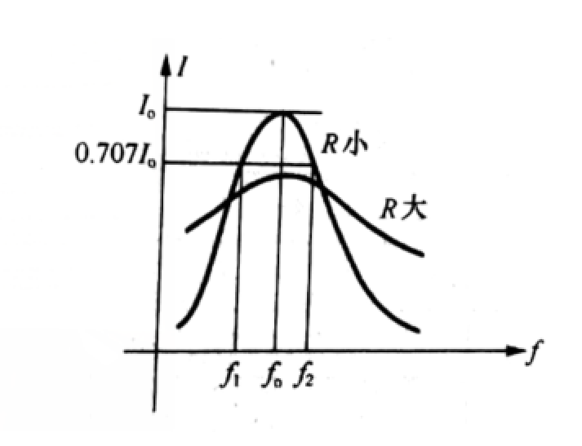

RLC串联电路谐振时，电流达到最大值且与电压同相，此时的频率 f0 称为谐振频率。如图，电容电压Vc和电感电压VL与频率f的关系。

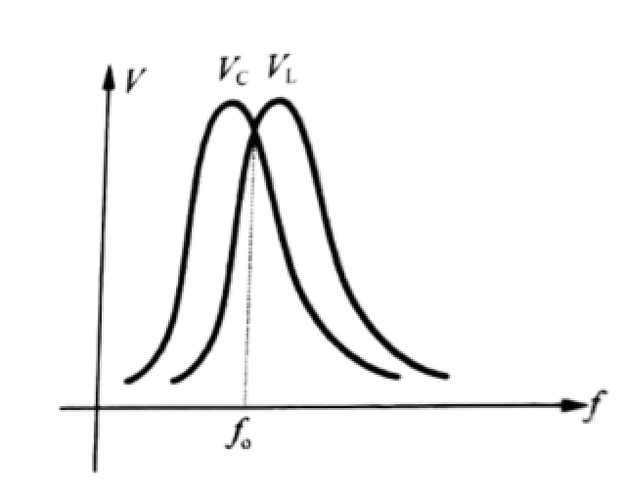

可见Vc出现最大值的频率小子f0，VL出现最大值的频率大于f0。

1. 实验电路图



1. 实验内容和实验结果

f0=7.46kHz Vrt=30.04mV Vco=0.369V f1=6.48kHz Q=Vco/Vs=3.69

f0'=7.46kHz VLo=0.378V f2=8.88kHz Q=f0/(f2-f1)=3.11

|  |  |  |  |  |  |  |  |  |  |  |  |  |
| --- | --- | --- | --- | --- | --- | --- | --- | --- | --- | --- | --- | --- |
| f（kHz） | 2.0 | 4.0 | f1 | 6.9 | 7.2 | f0 | 8.0 | 8.5 | f2 | 12 | 16 | 20 |
| Vrt（V） | 2.35 | 5.67 | 19.51 | 23.09 | 29.05 | 28.42 | 24.44 | 20.84 | 17.65 | 8.20 | 4.95 | 3.62 |
| I（mA） | 117.5 | 283，5 | 975.5 | 1154.5 | 1452.5 | 1421 | 1222 | 1042 | 882.5 | 410 | 247.5 | 181 |

1. 结果分析

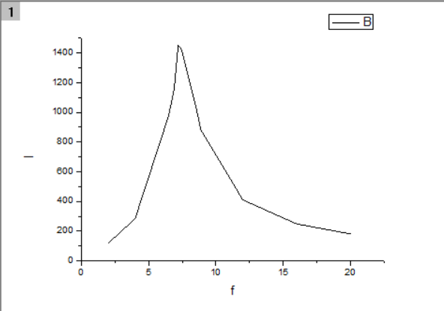

串联谐振电路的特点

电路呈纯电阻性，端电压和总电流同相，此时阻抗最小，电流最大，在电感和电容上可能产生比电源电压大很多倍的高电压，因此串联谐振也称电压谐振。 在电力工程上，由于串联谐振会出现过电压、大电流，以致损坏电气设备，所以要避免串联谐振。 在电感线圈与电容器并联的电路中，出现并联电路的端电压与电路总电流同相位的现象，叫做并联谐振。 并联谐振电路总阻抗最大，因而电路总电流变得最小，但对每一支路而言，其电流都可能比总电流大得多，因此电流谐振又称电流谐振。 并联谐振不会产生危及设备安全的谐振过电压，但每一支路会产生过电流。

1. 实验小结

经过这次实验，让我明白了串联谐振电路的特点和作用